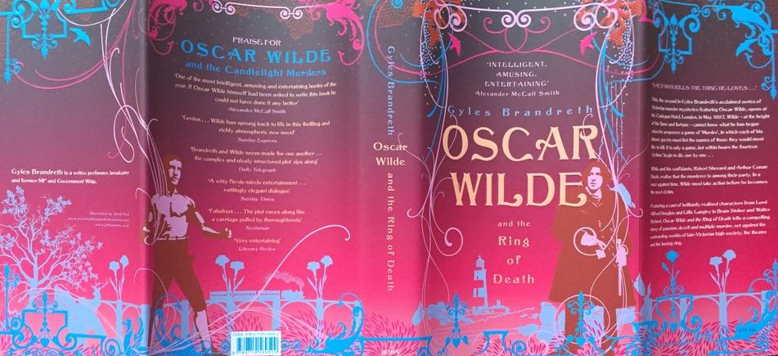

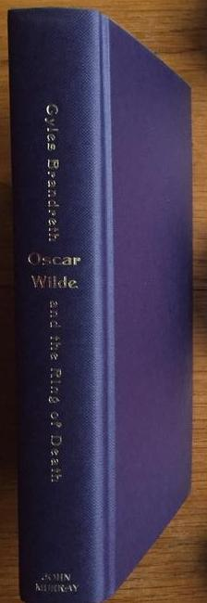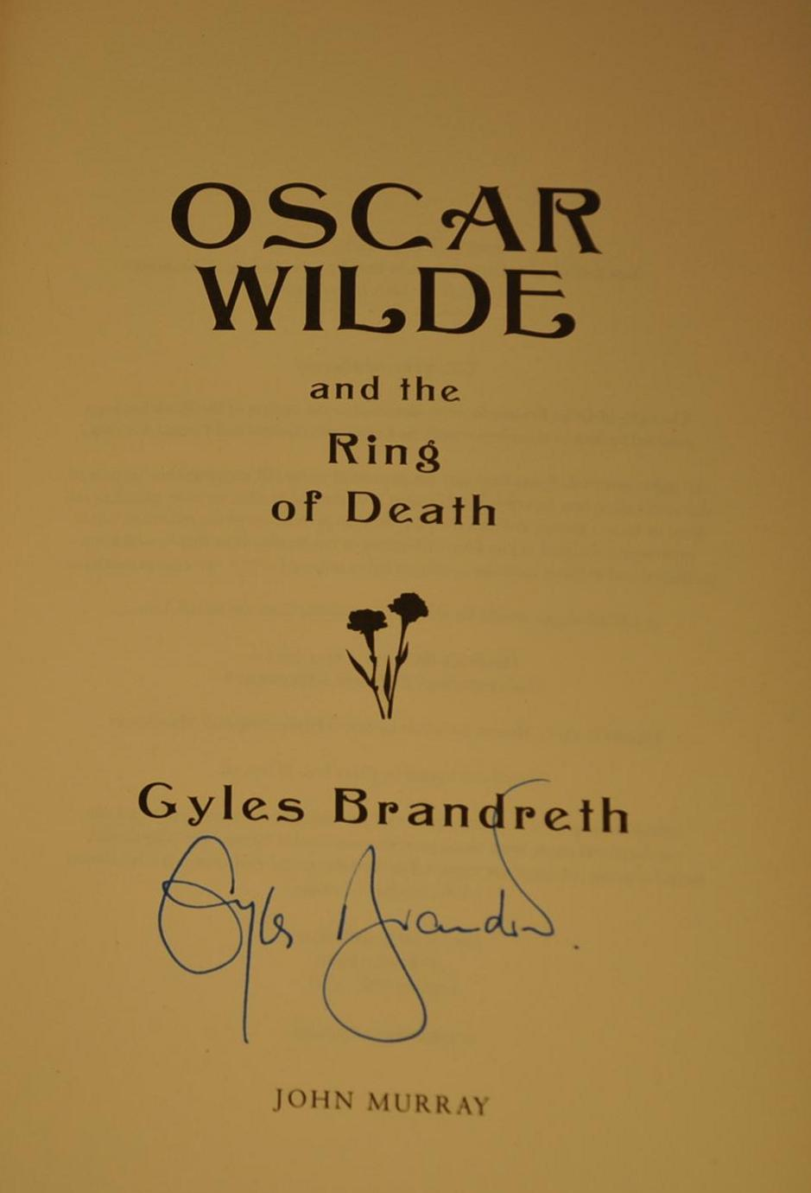

Brandreth, Gyles
Oscar Wilde and the ring of death
London: John Murray, 2008 first edition

Суперобложка и внешний вид первого издания книги

